Det ble avholdt medlemsmøte 08.febrbuar. Oppmøte var veldig bra, ca. 55 medlemmer
Temaet og formålet for møtet var å inkludere medlemmene i klubbarbeidet samt se oppgavene fra et klubb/organisasjonsperspektiv.

Etter gruppearbeidet ble medlemmene bedt om å prioritere satsingsområder, og her er resultatet. Oppsummerer i stikkord form tilbakemeldingene som kom til hvert område:
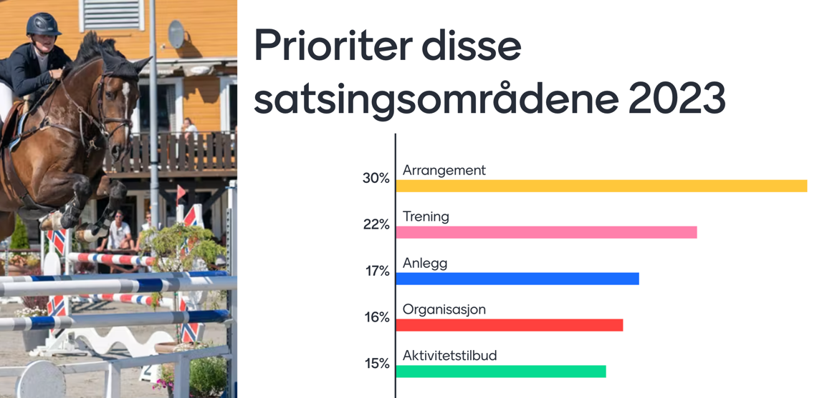

Arrangement:
-Ønske om sosiale arrangement som pusse utstyr sammen etc.
-Vi kan yte bedre service for stevnedeltagere
-Mer tilbud til barn og voksne som ikke eier egen hest. Kurser utenom ordinær rideskole som teorikurs, stellekurs
-Starttid på fredag før påmelding
-Tidlig ut med startlister, bane tegninger, starttid på plasser på de større stevnene, Derby
Klasser, 50-års jubileumsstevne, gjenta noe lignende.
-Info til kursdeltagere, nye heste-eiere
-Rideskolestevner både sprang og dressur
-Mer struktur, høy, skilt, søppel, allergimat
-Alkoholservering i glasshus under stevner
-Mer banetrening, spranginstruktør utenfra
-Flere stevner for ryttere som rir lavere enn 1,10 m
-Rideskolestevner, samling for elever/foreldre i rideskolen
-Kostymeridning / barneridning og barbak festival
-800 kroner for oppstalling inkl. flis
-Derby på sommerstevnet
-Hestepassere kan bare ri søndager, kan dette endres så de kan delta på arrangement lørdag?

TRENING
-Tilbud om flere trenere
-Helgetrening i dressur som har en trener alle kan ri for
-Flere gjesteinstruktører
-Voksenkurs med bakkearbeid, sprangtimer og middag på kvelden
-Tilbud om mentaltrening
-Mer krets trening
-Dressur helgekurs med teori på kvelden, eks Grepne
-Nytt materiell til rideskolen, rød tråd i gjeste-trenere, bakkearbeidstreninger og teorikvelder

ANLEGG
-Tak over longeringspaddock
-Lys på plassen og veien inn
-Større speil i ridehallen
- Tørkerom til heste-utstyr
-Varmerom til medlemmer

ORGANISASJON
-Mer informasjon på nettsiden, spesielt mot de nye
-Café med webinar og teori
-Opplæring av stevneplanlegging
-Beslutning må komme tettere på medlemmene, føles som vi ikke er «ett lag»
- Mer informasjon til rideskole-elever og nye oppstallører.
-Synlig klubbhåndbok, slik at viktig klubbinfo er tilgjengelig
-Organisasjon fungerer bra, vi har tilbud til alle
-Klarhet i beslutningsveien
-Kompensering av teknisk personell

Dette tar vi videre med alle komiteer og styret.
Flott med så mange gode innspill!

